7.07. Седьмой день. День Здоровья.
«Земляничка», «Горошинки» и «Дыньки». Три экоотряда -по тропе экознаний.
Лучшая пропаганда здорового образа жизни – это занятия физкультурой и спортом. Лагерь – самое подходящее место. День 7 июля в пришкольном лагере «Радуга» прошёл под названием «День здоровья», который традиционно начался с зарядки. А после вкусного завтрака организаторы провели викторину «Знатоки правильного питания». Ребята с интересом играли, слушали и отгадывали загадки, а потом рассказали, что они знают о пользе и вреде различных продуктов питания. А чтобы слово не расходилось с делом, ребята обещали следить за своим рационом питания.
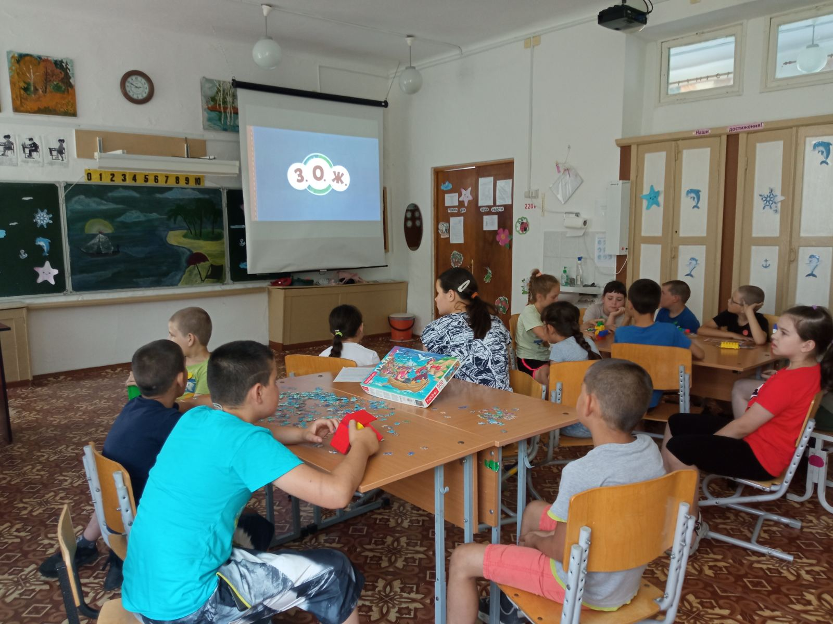
Впереди ребят ждало самое увлекательное-экологическое соревнование. Ребята разделились на три экоотряда «Земляничка», «Горошинки» и «Дыньки». Ребята вытянули свои маршрутные листы и отправились по станциям. Всего станций было девять: «Альпийская горка», «Зеленая аптека», «Цветник», «Юный турист», «Чудесные пеньки», «Тополиная аллея», «Поиграй-ка» и « Привал». Дети собирали букет для будущего гербария из лечебных трав, знакомились с цветами нашего края, определяли возраст дерева по спилу, собирали палатку, складывали костер и пели песни на привале. Такое мероприятие способствовало расширению кругозора, вырабатыванию ловкости, внимательности, выносливости. Самым главным пунктом стал тот момент, что мероприятие носило поучительный и информативный характер. Дети узнали о важности чистоты экологической среды, поэтому с удовольствием сортировали импровизированный мусор по типам. Дети не просто так узнавали новое и играли, но и зарабатывали баллы.

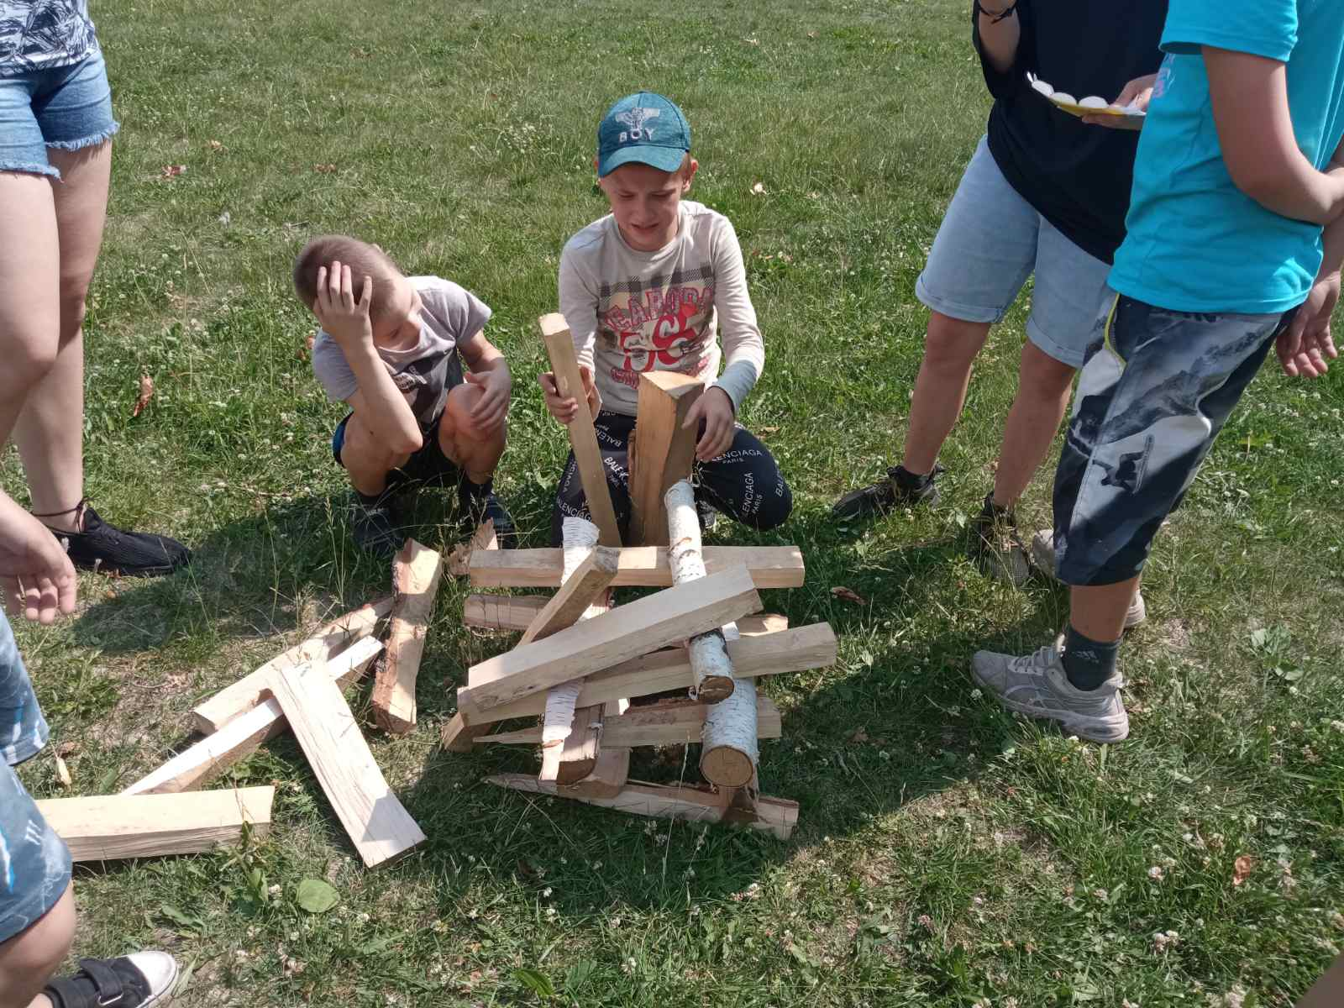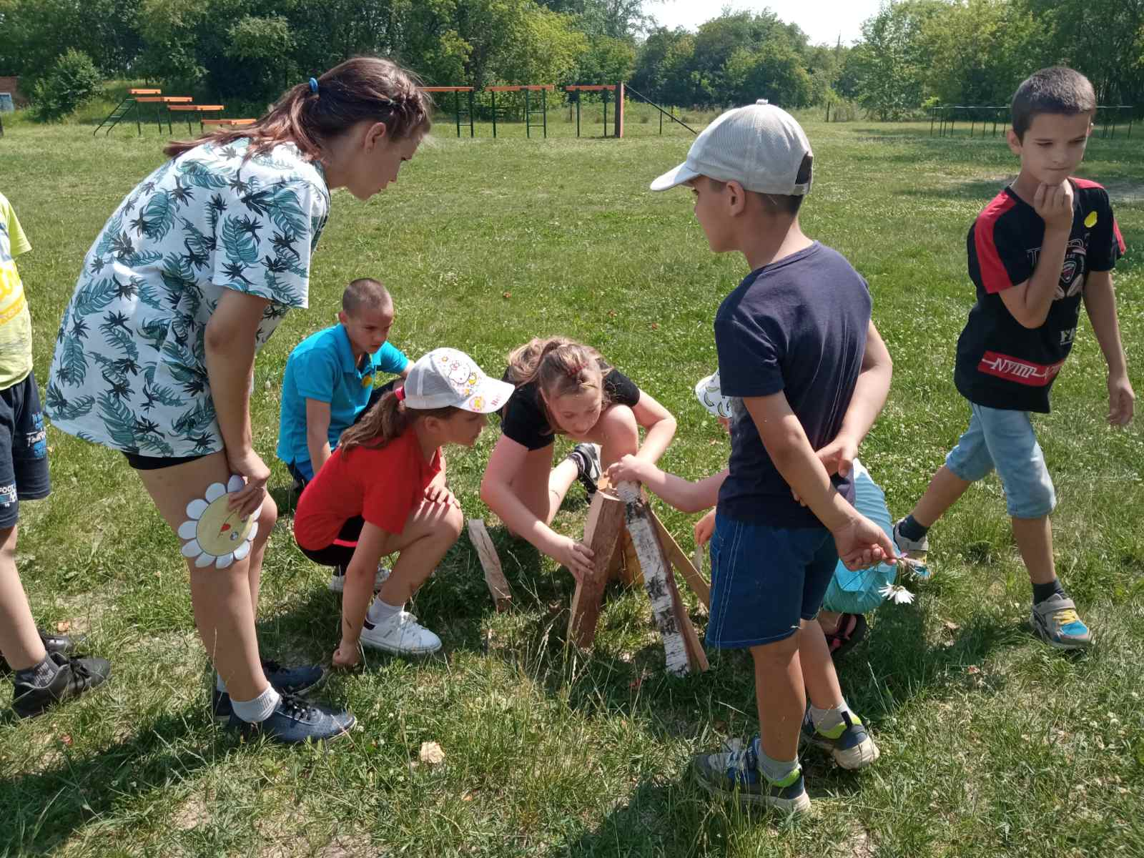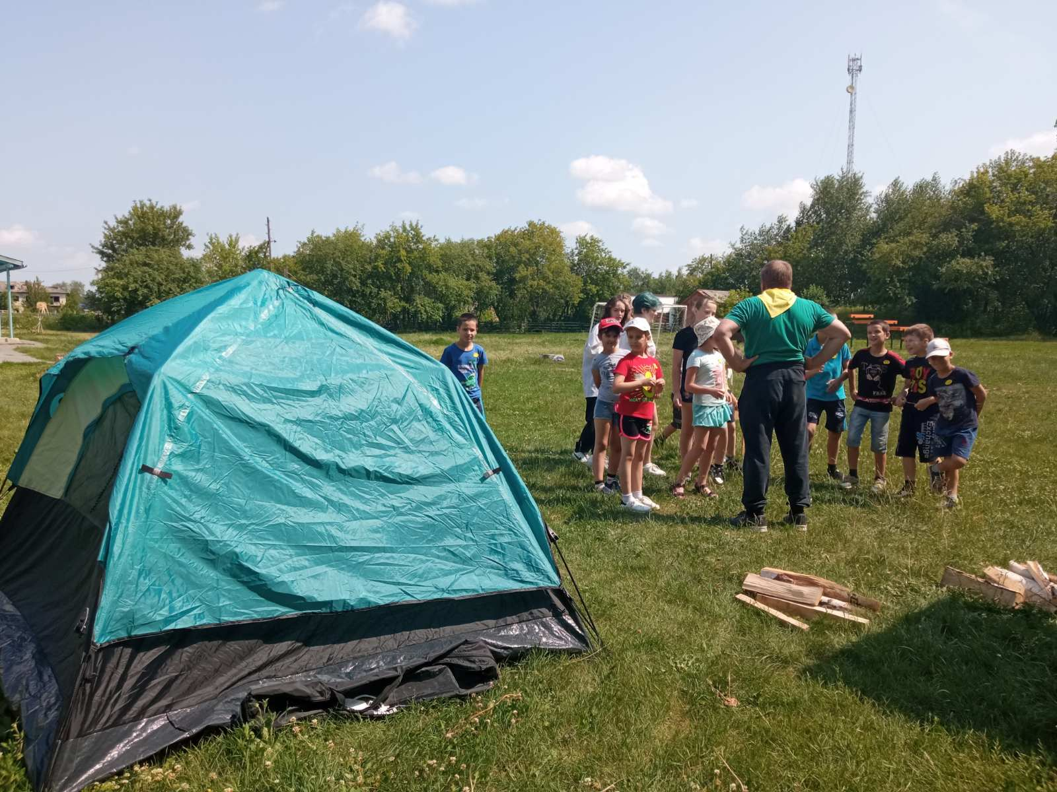
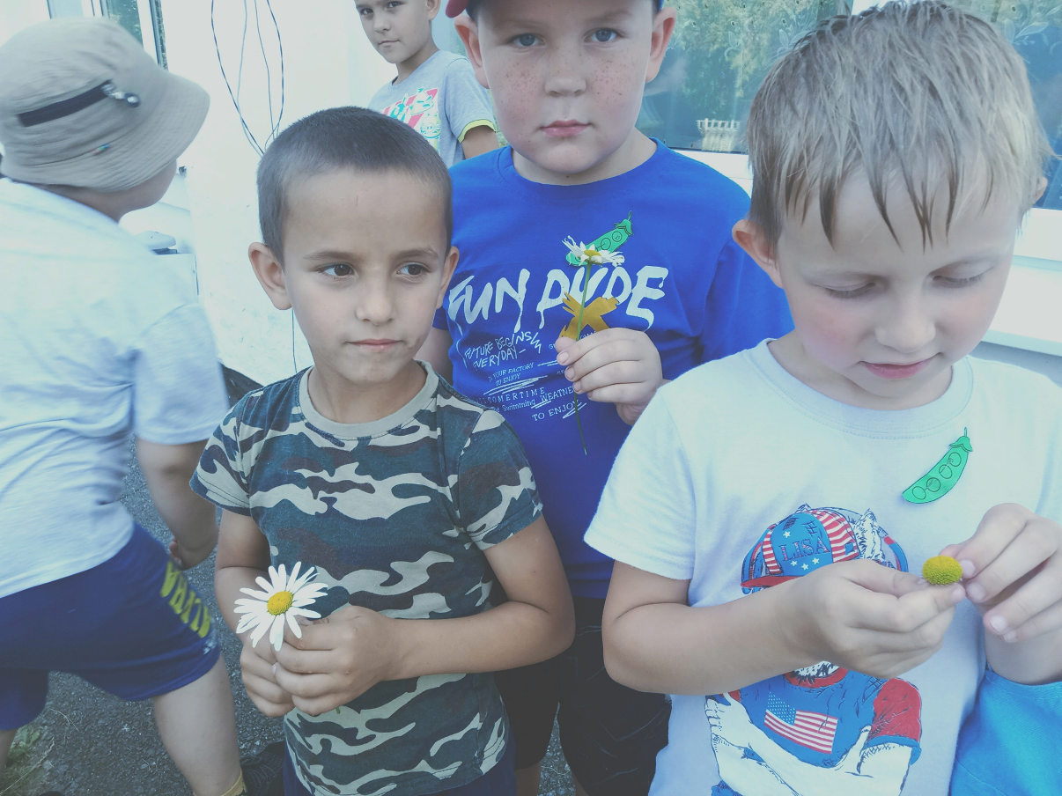

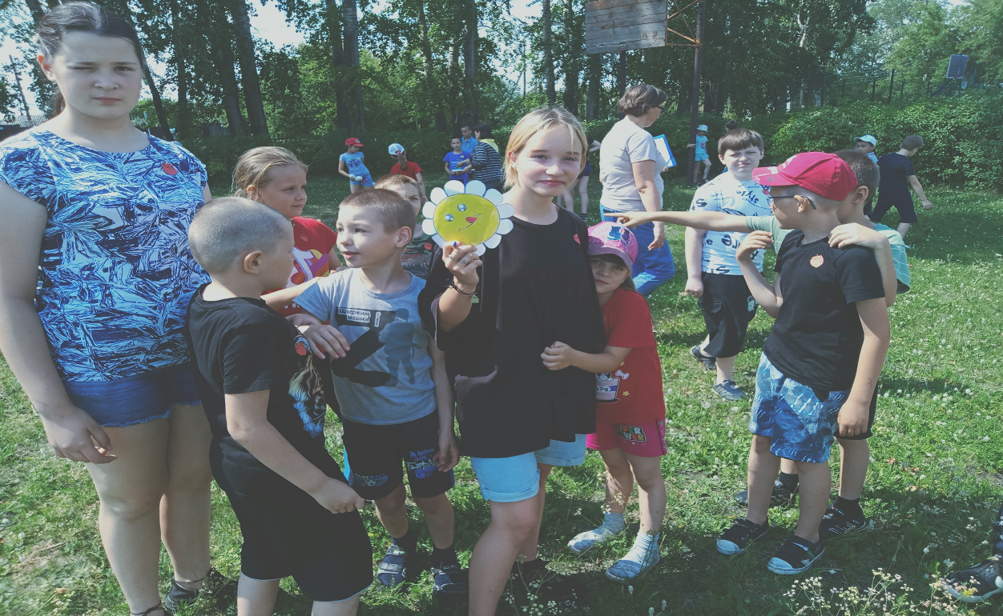

Далее на футбольном поле прошли подвижные игры «В Здоровом теле здоровый дух». Ребята несомненно доказали свою ловкость и силу. И логическим продолжением этого дня послужил конкурс рисунков «Здоровье. Молодость. Успех».
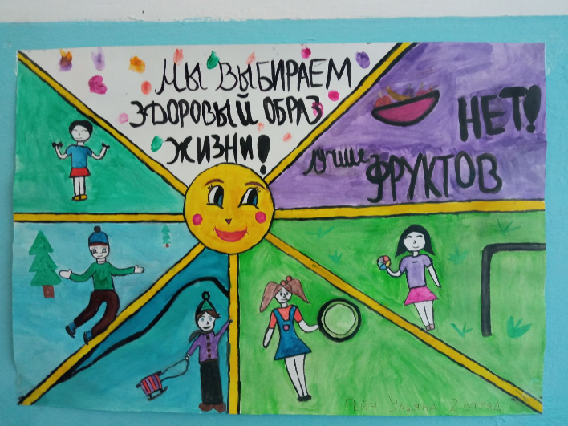
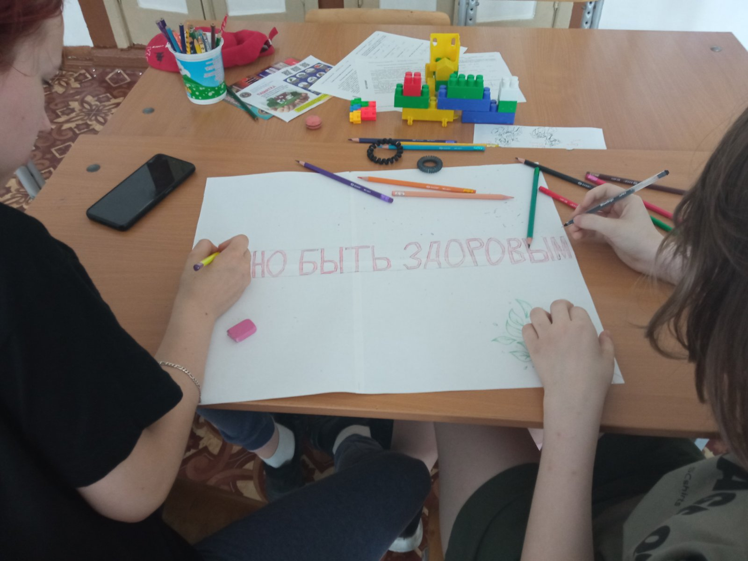

Все участники получили заряд бодрости, массу положительных эмоций и радужное настроение. А как иначе, ведь это лагерь «Радуга»

